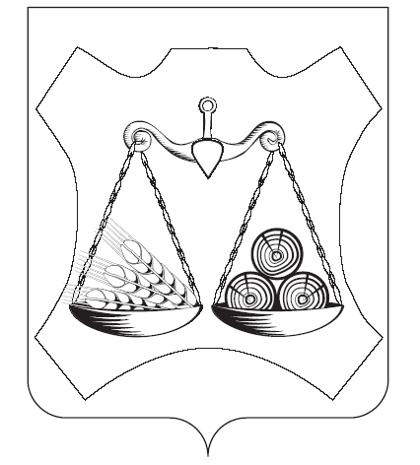
ОФИЦИАЛЬНОЕ ИЗДАНИЕ ВАХРУШЕВСКОГО ГОРОДСКОГО ПОСЕЛЕНИЯ

учреждено решением Вахрушевской городской Думы
от 07.12.2005 № 4/24

ИНФОРМАЦИОННЫЙ БЮЛЛЕТЕНЬ
органов местного самоуправления Вахрушевского городского поселения Слободского района Кировской области

Выпуск № 5(85)
17 февраля 2025 года

Учредитель:
Вахрушевская городская Дума

Ответственный за выпуск:
Постоянная депутатская комиссия по законодательству, контролю за регламентом и депутатской этике
Тираж:
10 экземпляров

СОДЕРЖАНИЕ

1. Постановление Администрации Вахрушевского городского поселения от 10.02.2025 № 46 «Об утверждении Порядка ведения инвентарного и аналитического учета по объектам имущества (нефинансовым активам), составляющим казну муниципального образования Вахрушевское городское поселение»
2. Постановление Администрации Вахрушевского городского поселения от 14.02.2025 № 54 «О проведении капитального ремонта общего имущества в многоквартирных домах в 2025 году на территории Вахрушевского городского поселения»
3. Оповещение о начале публичных слушаний по проекту решения о предоставлении (об отказе в предоставлении) разрешения на условно разрешенный вид использования «малоэтажная многоквартирная жилая застройка» земельного участка с кадастровым номером 43:30:400161:100, объекта капитального строительства с кадастровым номером 43:30:400161:138
4. Постановление главы Вахрушевского городского поселения от 17.02.2025 № 3 «О проведении публичных слушаний по проекту решения о предоставлении (об отказе в предоставлении) разрешения на условно разрешенный вид использования «малоэтажная многоквартирная жилая застройка» земельного участка с кадастровым номером 43:30:400161:100, объекта капитального строительства с кадастровым номером 43:30:400161:138»
3. Оповещение о начале публичных слушаний по проекту решения о предоставлении (об отказе в предоставлении) разрешения на отклонение от предельных параметров разрешенного строительства объекта капитального строительства для земельного участка с кадастровым номером 43:30:400146:394.
4. Постановление главы Вахрушевского городского поселения от 17.02.2025 № 4 «О проведении публичных слушаний по проекту решения о предоставлении (об отказе в предоставлении) разрешения на отклонение от предельных параметров разрешенного строительства объекта капитального строительства для земельного участка с кадастровым номером 43:30:400146:394».

АДМИНИСТРАЦИя ВАХРУШЕВСКОГО ГОРОДСКОГО ПОСЕЛЕНИЯ
слободского района КИРОВСКОЙ ОБЛАСТИ

ПОСТАНОВЛение

10.02.2025 № 46
пгт Вахруши

Об утверждении Порядка ведения инвентарного и аналитического учета по объектам имущества (нефинансовым активам), составляющим казну муниципального образования Вахрушевское городское поселение

В соответствии с пунктом 145 Инструкции по применению Единого плана счетов бухгалтерского учета для органов государственной власти (государственных органов), органов местного самоуправления, органов управления государственными внебюджетными фондами, государственных академий наук, государственных (муниципальных) учреждений, утвержденной приказом Министерства финансов Российской Федерации от 01.12.2010 N 157н и Приказом Минфина России от 31 декабря 2016 г. N 257н "Об утверждении федерального стандарта бухгалтерского учета для организаций государственного сектора "Основные средства" ПОСТАНОВЛЯЕТ:
1. Утвердить Порядок ведения инвентарного и аналитического учета по объектам имущества (нефинансовым активам), составляющим казну муниципального образования Вахрушевское городское поселение. Прилагается.
2. Опубликовать настоящее Постановление в официальном печатном издании «Информационный бюллетень».

Глава администрации
Вахрушевского городского поселения М.В.Ефремов

УТВЕРЖДЕН
постановлением администрации
от 10.02.2025 №46

Порядок
ведения инвентарного и аналитического учета по объектам имущества (нефинансовым активам), составляющим казну муниципального образования Вахрушевское городское поселение
1. Общие положения

  - Настоящий Порядок устанавливает правила ведения инвентарного и аналитического учета по объектам имущества (нефинансовым активам) составляющим казну муниципального образования Вахрушевское городское поселение (далее - имущество муниципальной казны).
  - Порядок разработан в соответствии с приказом Министерства финансов Российской Федерации от 01.12.2010 № 157н "Об утверждении Единого плана счетов бухгалтерского учета для органов государственной власти (государственных органов), органов местного самоуправления, органов управления государственными внебюджетными фондами, государственных академий наук, государственных (муниципальных) учреждений и Инструкции по его применению" (далее – Инструкция № 157н) и Приказом Минфина России от 31 декабря 2016 г. N 257н "Об утверждении федерального стандарта бухгалтерского учета для организаций государственного сектора "Основные средства".
2. Состав и источники образования казны

  - Нефинансовыми активами имущества казны являются основные средства, нематериальные активы, непроизведенные активы и материальные запасы.
  - Источниками образования муниципальной казны может быть имущество:
а) вновь созданное или приобретенное непосредственно в муниципальную собственность за счет средств бюджета сельского поселения;
б) переданное в муниципальную собственность в порядке, предусмотренном действующим законодательством о разграничении государственной собственности на федеральную собственность, собственность субъектов Российской Федерации и муниципальную собственность;
в) переданное в муниципальную собственность в порядке, предусмотренном законодательством Кировской области о разграничении муниципального имущества между муниципальными образованиями Кировской области;
г) переданное безвозмездно в муниципальную собственность юридическими и физическими лицами;
д) признанное в установленном порядке бесхозяйным и поступившее в этой связи в муниципальную собственность, а также приобретенное в порядке признания права собственности по решению суда;
е) поступившее в муниципальную собственность по другим основаниям, предусмотренным действующим законодательством.

3. Отражение в бюджетном учете операций

с объектами нефинансовых активов имущества казны

3.1. Объекты казны принимаются к бюджетному учету по их первоначальной стоимости.
3.2. Первоначальной стоимостью объектов казны, за исключением непроизведенных активов, признается сумма фактических затрат при приобретении в результате обменных операций, сооружении или изготовлении (создании) нефинансовых активов с учетом сумм налога на добавленную стоимость, предъявленных учреждению поставщиками и (или) подрядчиками (кроме их приобретения, сооружения и изготовления нефинансовых активов в рамках деятельности учреждения, облагаемой НДС, если иное не предусмотрено законодательством Российской Федерации о налогах и сборах).
3.3. Первоначальной стоимостью объектов непроизведенных активов казны признается их кадастровая стоимость на дату принятия к бухгалтерскому учету.
3.4. Первоначальной стоимостью объектов казны, полученных по договорам, предусматривающим исполнение обязательств (оплату) неденежными средствами, признается стоимость ценностей, переданных или подлежащих передаче в целях исполнения обязательств по договору.
3.5. Объекты казны, полученные субъектом учета (в результате необменных операций) от собственника (учредителя), иной организации государственного сектора, подлежат признанию в бухгалтерском учете в оценке, определенной передающей стороной (собственником, учредителем) - по стоимости, отраженной в передаточных документах. При отсутствии информации о стоимости в передаточных документах первоначальной стоимостью объектов казны, полученных по необменной операции (безвозмездно, в том числе по договору дарения), является их текущая оценочная стоимость на дату принятия к бухгалтерскому учету, признаваемая справедливой стоимостью указанного объекта казны, увеличенная на стоимость услуг, связанных с их доставкой, регистрацией и приведением их в состояние, пригодное для использования. Определение текущей оценочной стоимости объектов казны осуществляется методом рыночных цен на основании данных о сделках с аналогичным или схожим объектом, совершенных без отсрочки платежа, и определяется в сумме денежных средств, необходимых при продаже (приобретении) указанных объектов на дату принятия к учету.
Определение текущей оценочной стоимости в целях принятия к бухгалтерскому учету объекта казны производится на основе цены, действующей на дату принятия к учету (оприходования) имущества, полученного безвозмездно, на данный или аналогичный вид имущества. Данные о действующей цене должны быть подтверждены документально, а в случаях невозможности документального подтверждения - экспертным путем.
При определении текущей оценочной стоимости в целях принятия к бухгалтерскому учету объекта казны комиссией по поступлению и выбытию активов (далее - комиссия) используются данные о ценах на аналогичные материальные ценности, полученные в письменной форме от организаций-изготовителей; сведения об уровне цен, имеющиеся у органов государственной статистики, а также в средствах массовой информации и специальной литературе, экспертные заключения о стоимости отдельных (аналогичных) объектов нефинансовых активов.
В случае, если данные о ценах на аналогичные либо схожие материальные ценности по каким-либо причинам недоступны, в целях обеспечения непрерывного ведения бухгалтерского учета и полноты отражения в бухгалтерском учете свершившихся фактов хозяйственной деятельности текущая оценочная стоимость признается в условной оценке, равной одному рублю. При этом указанные материальные ценности, соответствующие критериям признания активов, отражаются на балансовых счетах в условной оценке: один объект, один рубль.
После получения данных о ценах на аналогичные либо схожие материальные ценности по объекту нефинансового актива (материальной ценности), отраженных на дату признания в условной оценке, комиссией осуществляется пересмотр балансовой (справедливой) стоимости такого объекта. Проверка наличия данных о ценах на аналогичные либо схожие материальные ценности по объекту нефинансового актива (материальной ценности) осуществляется ежегодно, перед составлением годовой бюджетной отчетности.
3.6. Балансовой стоимостью объектов казны является их первоначальная стоимость с учетом ее изменений.
3.7. Изменение первоначальной (балансовой) стоимости объектов казны производится в случаях достройки, дооборудования, реконструкции, в том числе с элементами реставрации, технического перевооружения, модернизации, частичной ликвидации (разукомплектации), а также переоценки объектов казны.
3.8. Отражение в бюджетном учете операций с объектами казны осуществляется на счетах бюджетного учета с установлением дополнительных разрядов (подвида) в коде аналитического счета плана счетов бюджетного учета в соответствии с приложением 1 к настоящему Порядку.
3.9. Периодичность отражения в бюджетном учете операций с объектами казны на основании информации из реестра имущества казны осуществляется ежемесячно.
3.10. Объекты имущества муниципальной казны отражаются в бюджетном учете в стоимостном выражении с ведением инвентарного и аналитического учета.
3.11. Единицей бюджетного учета объектов муниципальной казны является инвентарный объект.
3.12. Каждому инвентарному объекту имущества муниципальной казны независимо от того, находится ли он в эксплуатации, в запасе или в консервации, присваивается уникальный инвентарный номер, который используется исключительно в регистрах бюджетного учета без нанесения на объект.
3.13. Аналитический учет объектов имущества муниципальной казны осуществляется в структуре, установленной для ведения Реестра муниципального имущества (далее - Реестр) и ведется в инвентарных карточках в программе, предназначенной для ведения бюджетного учета.
3.14. Поступление (выбытие) объектов имущества (нефинансовых активов) муниципальной казны отражается в бюджетном учете на основании следующих документов:
а) постановления администрации, постановления главы Администрации
б) договоры;
в) решения суда;
г) документы, подтверждающие государственную регистрацию в установленных законодательством случаях;
д) первичные учетные документы;
е) решение Вахрушевской городской Думы.
3.15. Учет операций по поступлению имущества казны (нефинансовых активов), ведется в Журнале операций по выбытию и перемещению нефинансовых активов.
3.16. Учет операций по выбытию, перемещению имущества (нефинансовых активов), ведется в Журнале операций по выбытию и перемещению нефинансовых активов.
3.17. Передача имущества казны в операционную аренду, безвозмездное пользование (срочное), доверительное управление, а также на хранение отражается на основании первичного учетного документа (акта) на счете 108 00 путем внутреннего перемещения объекта нефинансовых активов. Одновременно балансовая стоимость переданного имущества отражается на забалансовых счетах по соответствующим группам (видам) нефинансовых активов.
3.18. Стоимость переданного в доверительное управление имущества отражается на забалансовом счете 24, в возмездное пользование в операционную аренду (в части предоставленных прав пользования имуществом) - на забалансовом счете 25, в безвозмездное пользование в операционную аренду (в части предоставленных прав пользования имуществом), а также имущества, переданного в пользование для обеспечения деятельности получателя имущества, - на забалансовом счете 26. При такой передаче имущество не выбывает из состава имущества казны.
3.19. Нефинансовые активы имущества казны реклассифицируются в иную группу нефинансовых активов имущества казны, в случае изменения целей их будущего использования.
3.20. Выбытие нефинансового актива имущества казны из одной группы и отражение его в другой группе нефинансовых активов в случае реклассификации отражается в бюджетном учете одновременно.
Перевод нефинансового актива имущества казны в иную группу нефинансовых активов в связи с его реклассификацией не приводит к изменению его стоимости как в бюджетном учете, так и для целей оценки и раскрытия информации в бюджетной отчетности на момент реклассификации.
3.21. Изменение стоимости земельных участков, учитываемых в составе нефинансовых активов имущества казны, в связи с изменением их кадастровой стоимости отражается в бюджетном учете финансового года, в котором произошли указанные изменения, с отражением указанных изменений в бюджетной отчетности.
3.22. Передача объектов имущества (нефинансовых активов) из состава муниципальной казны осуществляется по балансовой стоимости с одновременной передачей, в случае наличия, суммы начисленной на объект имущества муниципальной казны амортизации.
3.23. Переоценка стоимости объектов нефинансовых активов, составляющих муниципальную казну, проводится в порядке, устанавливаемом Правительством РФ, высшим исполнительным органом субъекта РФ, местной администрацией.
4. Амортизация нефинансовых активов имущества казны

4.1. На объекты учета с даты их включения в состав имущества казны
Вахрушевского городского поселения амортизация не начисляется.

Приложение № 1
Порядка ведения инвентарного и аналитического учета по объектам имущества (нефинансовым активам), составляющим казну муниципального образования Вахрушевское городское поселение, утвержденного постановлением администрации Вахрушевское городское поселение от 10.02.2025 г. № 46

План
счетов бюджетного учета объектов имущества муниципальной казны

N  п/п | Наименование объекта учета имущества муниципальной казны
N  п/п | синтетический
N  п/п | синтетический | группа | вид
1 | 2 | 3 | 4 | 5
1. | 108 | 5 | 1 | Недвижимое имущество, составляющее казну
2. | 108 | 5 | 2 | Движимое имущество, составляющее казну
3. | 108 | 5 | 3 | Ценности государственных фондов
4. | 108 | 5 | 4 | Нематериальные активы, составляющие казну
5. | 108 | 5 | 5 | Непроизведенные активы, составляющие казну
6. | 108 | 5 | 6 | Материальные запасы, составляющие казну
7. | 108 | 5 | 7 | Прочие активы, составляющие казну

Приложение № 2
Порядка ведения инвентарного и аналитического учета по объектам имущества (нефинансовым активам), составляющим казну муниципального образования Вахрушевское городское поселение, утвержденного постановлением администрации Вахрушевское городское поселение от 10.02.2025 г. № 46

План
счетов бюджетного учета по начислению амортизации
на объекты имущества муниципальной казны

№ п/п | Наименование объекта учета имущества муниципальной казны
№ п/п | синтетический
№ п/п | синтетический | группа | вид
1 | 2 | 3 | 4 | 5
1. | 104 | 5 | 1 | Амортизация недвижимого имущества в составе имущества казны
2. | 104 | 5 | 2 | Амортизация движимого имущества в составе имущества казны
3. | 104 | 5 | 4 | Амортизация нематериальных активов в составе имущества казны
4. | 104 | 5 | 9 | Амортизация имущества казны в концессии



АДМИНИСТРАЦИЯ ВАХРУШЕВСКОГО ГОРОДСКОГО ПОСЕЛЕНИЯ СЛОБОДСКОГО РАЙОНА КИРОВСКОЙ ОБЛАСТИ

ПОСТАНОВЛЕНИЕ
14.02.2025 | № | 54
пгт Вахруши

О проведении капитального ремонта общего имущества в многоквартирных домах в 2025 году
на территории Вахрушевского городского поселения

В соответствии с частью 6 статьи 189 Жилищного кодекса Российской Федерации, Постановлением Правительством Кировской области от 21.03.2014 № 254/2010 «Об областной программе «Капитальный ремонт общего имущества многоквартирных домов в Кировской области» на 2014 – 2043 годы, администрация ПОСТАНОВЛЯЕТ:
1.Принять решение о проведении капитального ремонта общего имущества в отношении многоквартирных домов, расположенных на территории Вахрушевского городского поселения, собственники помещений которых, формирующие фонд капитального ремонта на счете регионального оператора Кировской области, не приняли решение о проведении капитального ремонта общего имущества, в соответствии с областной программой « Капитальный ремонт общего имущества многоквартирных домов в Кировской области на 2014-2043 годы и предложениями некоммерческой организации « Фонд капитального ремонта общего имущества многоквартирных домов в Кировской области» в 2025 году, согласно Приложения 1.
2.Опубликовать настоящее постановление в официальном печатном издании поселения «Информационный бюллетень».
3.Настоящее постановление вступает в силу со дня его официального опубликования.
4.Контроль за выполнением Постановления возложить на заместителя главы администрации Ефремову Т.Б.
Глава администрации
Вахрушевского городского поселения М.В. Ефремов

Приложение 1

№ п/п | Адрес МКД | Вид работ
1 | пгт Вахруши, ул.Ленина, д.20 | Капитальный ремонт системы водоотведения

Оповещение о начале публичных слушаний по проекту

Наименование проекта: по проекту решения о предоставлении (об отказе в предоставлении) разрешения на условно разрешенный вид использования «малоэтажная многоквартирная жилая застройка» земельного участка с кадастровым номером 43:30:400161:100, объекта капитального строительства с кадастровым номером 43:30:400161:138, расположенных по адресу: Кировская обл., Слободской м.р-н, Вахрушевское г.п., пгт Вахруши, ул. Восточная, д. 12, в границах территориальной зоны «Ж-1. Зона индивидуальной жилой застройки и блокированной застройки усадебного типа»________________________________________________

Перечень информационных материалов к проекту:
- Схема расположения земельного участка_________________________

Проект и информационные материалы размещены на официальном сайте: сайте администрации Вахрушевского городского поселения (https://vahrushi.gosuslugi.ru/) 19.02.2025 г.____________________

Орган, уполномоченный на проведение общественных обсуждений или публичных слушаний: администрация Вахрушевского городского поселения________________________________________________________

Срок проведения общественных обсуждений или публичных слушаний: не более одного месяца со дня опубликования настоящего оповещения 19.02.2025 г.____________________________________________

Собрание участников публичных слушаний состоится: 27.02.2025 г. в 16.00

По адресу: актовый зал в здании администрации Вахрушевского городского поселения, Кировская обл., Слободской р-н, пгт Вахруши, ул. Горького, д. 1____________________________________________________

Время начала регистрации участников собрания: 16.00___________

Участники публичных слушаний в целях идентификации представляют сведения о себе (фамилию, имя, отчество (при наличии), дату рождения, адрес места жительства (регистрации) - для физических лиц; наименование, основной государственный регистрационный номер, место нахождения и адрес - для юридических лиц) с предоставлением для ознакомления документов, подтверждающих такие сведения; сведения из Единого государственного реестра недвижимости и иные документы, устанавливающие или удостоверяющие права на земельные участки и (или) расположенные на них объекты капитального строительства и (или) помещения, для правообладателей соответствующих объектов, расположенных в границах территории, в отношении которой подготовлен проект.

Экспозиция проекта организована: на официальном сайте администрации Вахрушевского городского поселения и в здании администрации Вахрушевского городского поселения с 19.02.2025 по 26.02.2025 ______________________________________________________

Дни, часы посещения экспозиции: с 19.02.2025 по 26.02.2025 (с понедельника по четверг с 07.45 до 17.00, в пятницу с 07.45 до 16.00, обед с 12.00 до 13.00, тел.: 8(83362)3-12-53__________________________________

Консультирование участников публичных слушаний по вопросам проекта осуществляется в дни и часы, указанные для посещения экспозиции.

Участники публичных слушаний могут представить свои предложения и замечания, касающиеся проекта, в срок: с 19.02.2025 г. по 26.02.2025 г.:
- по адресу: Кировская обл., Слободской р-н, пгт Вахруши, ул. Горького, д. 1;
- посредством официального сайта: https://vahrushi.gosuslugi.ru/;
- в ходе проведения собрания участников публичных слушаний (в случае проведения публичных слушаний) в письменной или устной форме;
- в письменной форме: в адрес органа, уполномоченного на проведение публичных слушаний;
- посредством записи в книге (журнале) учета посетителей экспозиции проекта, подлежащего рассмотрению на публичных слушаниях.

Телефон для справок: 8(83362)3-12-53.

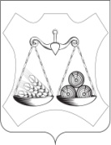
ГЛАВА ВАХРУШЕВСКОГО ГОРОДСКОГО ПОСЕЛЕНИЯ
СЛОБОДСКОГО РАЙОНА КИРОВСКОЙ ОБЛАСТИ

ПОСТАНОВЛЕНИЕ
17.02.2025 | № | 03
пгт Вахруши

О проведении публичных слушаний
по проекту решения о предоставлении (об отказе в предоставлении) разрешения на условно разрешенный вид использования «малоэтажная многоквартирная жилая застройка» земельного участка с кадастровым номером 43:30:400161:100, объекта капитального строительства с кадастровым номером 43:30:400161:138

В соответствии со статьями 5.1, 39 Градостроительного кодекса Российской Федерации, статьями 28 Федерального закона от 06.10.2003 № 131-ФЗ «Об общих принципах организации местного самоуправления в Российской Федерации», Уставом муниципального образования Вахрушевское городское поселение Слободского района Кировской области, Порядком организации и проведения общественных обсуждений, публичных слушаний по вопросам градостроительной деятельности на территории Вахрушевского городского поселения утвержденным решением Вахрушевской городской Думы Слободского района Кировской области от 28.03.2024 № 21/101, Правилами землепользования и застройки Вахрушевского городского поселения, утвержденными решением Вахрушевской городской Думы от 07.07.2021 № 159, на основании заявления Елькиной Галины Леонидовны о предоставлении разрешения на условно разрешенный вид использования земельного участка и объекта капитального строительства, глава муниципального образования Вахрушевского городского поселения ПОСТАНОВЛЯЕТ:
1. Назначить публичные слушания по проекту решения о предоставлении (об отказе в предоставлении) разрешения на условно разрешенный вид использования «малоэтажная многоквартирная жилая застройка» земельного участка с кадастровым номером 43:30:400161:100, объекта капитального строительства с кадастровым номером 43:30:400161:138, расположенных по адресу: Кировская обл., Слободской м.р-н, Вахрушевское г.п., пгт Вахруши, ул. Восточная, д. 12, в границах территориальной зоны «Ж-1. Зона индивидуальной жилой застройки и блокированной застройки усадебного типа» (далее – публичные слушания).
2. Администрации Вахрушевского городского поселения организовать проведение публичных слушаний.
3. Утвердить план мероприятий по проведению публичных слушаний. Прилагается.
4. Контроль, за организацией и проведением публичных слушаний возложить на специалиста по градостроительству, землеустройству администрации Вахрушевского городского поселения Михееву Е.А.
5. Опубликовать в официальном печатном издании «Информационный бюллетень» и на официальном сайте администрации Вахрушевского городского поселения.
Глава Вахрушевского
городского поселения М.В. Ефремов
УТВЕРЖДЕН:
Постановлением Главы Вахрушевского городского поселения от 17.02.2025 № 03

План мероприятий по проведению публичных слушаний
по проекту решения о предоставлении (об отказе в предоставлении) разрешения на условно разрешенный вид использования «малоэтажная многоквартирная жилая застройка» земельного участка с кадастровым номером 43:30:400161:100, объекта капитального строительства с кадастровым номером 43:30:400161:138
№ п/п | Перечень мероприятий | Дата мероприятия | Ответственные
1. | Оповещение о начале публичных слушаний | Опубликование 18.02.2025 в официальном печатном издании «Информационный бюллетень» и на официальном сайте администрации Вахрушевского  городского поселения | Администрация Вахрушевского  городского поселения
2. | Опубликование проекта решения, подлежащего рассмотрению на публичных слушаниях, и информационных материалов к нему | Размещение 19.02.2025 на официальном сайте администрации Вахрушевского  городского поселения | Администрация Вахрушевского  городского поселения
3. | Ознакомление с экспозицией проекта решения, подлежащего рассмотрению на публичных слушаниях | С 19.02.2025 по 26.02.2025 на официальном сайте администрации Вахрушевского  городского поселения и в здании администрации Вахрушевского  городского поселения | Администрация Вахрушевского  городского поселения
4. | Собрание для участников публичных слушаний | 27.02.2025 в 16:00  актовый зал в здании администрации Вахрушевского  городского поселения | Администрация Вахрушевского  городского поселения
5. | Прием предложений и замечаний от участников публичных слушаний Собрание участников публичных слушаний | С 19.02.2025 по 26.02.2025 в письменной или устной форме в администрацию Вахрушевского  городского поселения  или на официальном сайте администрации Вахрушевского  городского поселения | Администрация Вахрушевского  городского поселения
6. | Подготовка и оформление протокола публичных слушаний и заключения о результатах публичных слушаний | Не позднее 04.03.2025 | Администрация Вахрушевского  городского поселения
7. | Опубликование заключения о результатах  публичных слушаний | Опубликование в официальном печатном издании «Информационный бюллетень» и на официальном сайте администрации Вахрушевского  городского поселения не позднее 04.03.2025 | Администрация Вахрушевского  городского поселения

_____________________
Е.А. Михеева
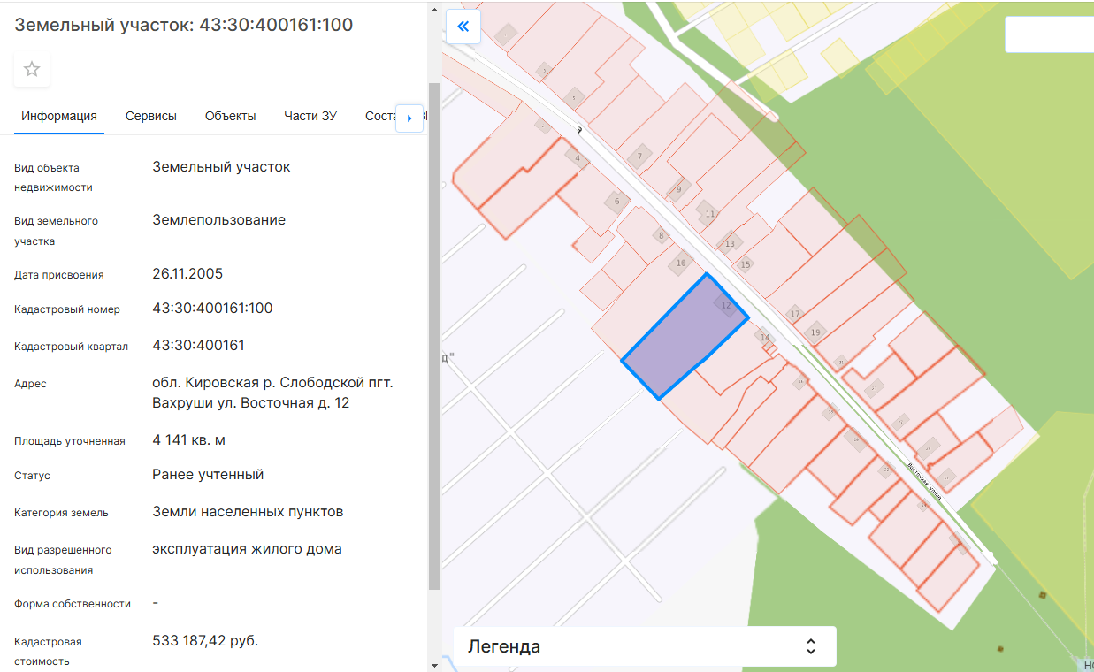
Приложение к оповещению
Схема участка, в границах которого проводятся публичные слушания

Оповещение о начале публичных слушаний по проекту

Наименование проекта: по проекту решения о предоставлении (об отказе в предоставлении) разрешения на отклонение от предельных параметров разрешенного строительства объекта капитального строительства отдельно стоящего индивидуального гаража в части уменьшения минимального отступа от восточной границы земельного участка с 5 до 0 метров, для земельного участка с кадастровым номером 43:30:400146:394 по адресу: Кировская обл., Слободской м.р-н, Вахрушевское г.п., пгт Вахруши, ул. Коммуны, расположенного в границах территориальной зоны «Ж-1. Зона индивидуальной жилой застройки и блокированной застройки усадебного типа»___________________________

Перечень информационных материалов к проекту:
- Схема расположения земельного участка_________________________

Проект и информационные материалы размещены на официальном сайте: сайте администрации Вахрушевского городского поселения (https://vahrushi.gosuslugi.ru/) 19.02.2025 г.____________________

Орган, уполномоченный на проведение общественных обсуждений или публичных слушаний: администрация Вахрушевского городского поселения________________________________________________________

Срок проведения общественных обсуждений или публичных слушаний: не более одного месяца со дня опубликования настоящего оповещения 18.02.2025 г.____________________________________________

Собрание участников публичных слушаний состоится: 27.02.2025 г. в 16.30

По адресу: актовый зал в здании администрации Вахрушевского городского поселения, Кировская обл., Слободской р-н, пгт Вахруши, ул. Горького, д. 1____________________________________________________

Время начала регистрации участников собрания: 16.30___________

Участники публичных слушаний в целях идентификации представляют сведения о себе (фамилию, имя, отчество (при наличии), дату рождения, адрес места жительства (регистрации) - для физических лиц; наименование, основной государственный регистрационный номер, место нахождения и адрес - для юридических лиц) с предоставлением для ознакомления документов, подтверждающих такие сведения; сведения из Единого государственного реестра недвижимости и иные документы, устанавливающие или удостоверяющие права на земельные участки и (или) расположенные на них объекты капитального строительства и (или) помещения, для правообладателей соответствующих объектов, расположенных в границах территории, в отношении которой подготовлен проект.

Экспозиция проекта организована: на официальном сайте администрации Вахрушевского городского поселения и в здании администрации Вахрушевского городского поселения с 19.02.2025 по 26.02.2025 ______________________________________________________

Дни, часы посещения экспозиции: с 19.02.2025 по 26.02.2025 (с понедельника по четверг с 07.45 до 17.00, в пятницу с 07.45 до 16.00, обед с 12.00 до 13.00, тел.: 8(83362)3-12-53__________________________________

Консультирование участников публичных слушаний по вопросам проекта осуществляется в дни и часы, указанные для посещения экспозиции.

Участники публичных слушаний могут представить свои предложения и замечания, касающиеся проекта, в срок: с 19.02.2025 г. по 26.02.2025 г.:
- по адресу: Кировская обл., Слободской р-н, пгт Вахруши, ул. Горького, д. 1;
- посредством официального сайта: https://vahrushi.gosuslugi.ru/;
- в ходе проведения собрания участников публичных слушаний (в случае проведения публичных слушаний) в письменной или устной форме;
- в письменной форме: в адрес органа, уполномоченного на проведение публичных слушаний;
- посредством записи в книге (журнале) учета посетителей экспозиции проекта, подлежащего рассмотрению на публичных слушаниях.

Телефон для справок: 8(83362)3-12-53.
ГЛАВА ВАХРУШЕВСКОГО ГОРОДСКОГО ПОСЕЛЕНИЯ
СЛОБОДСКОГО РАЙОНА КИРОВСКОЙ ОБЛАСТИ

ПОСТАНОВЛЕНИЕ
17.02.2025 | № | 04
пгт Вахруши

О проведении публичных слушаний
по проекту решения о предоставлении (об отказе в предоставлении) разрешения на отклонение от предельных параметров разрешенного строительства объекта капитального строительства для земельного участка с кадастровым номером 43:30:400146:394

В соответствии со статьями 5.1, 40 Градостроительного кодекса Российской Федерации, статьями 28 Федерального закона от 06.10.2003 № 131-ФЗ «Об общих принципах организации местного самоуправления в Российской Федерации», Уставом муниципального образования Вахрушевское городское поселение Слободского района Кировской области, Порядком организации и проведения общественных обсуждений, публичных слушаний по вопросам градостроительной деятельности на территории Вахрушевского городского поселения утвержденным решением Вахрушевской городской Думы Слободского района Кировской области от 28.03.2024 № 21/101, Правилами землепользования и застройки Вахрушевского городского поселения, утвержденными решением Вахрушевской городской Думы от 07.07.2021 № 159, на основании заявления Трегубовой Анны Геннадьевны о предоставлении разрешения на условно разрешенный вид использования земельного участка и объекта капитального строительства, глава муниципального образования Вахрушевского городского поселения ПОСТАНОВЛЯЕТ:
1. Назначить публичные слушания по проекту решения о предоставлении (об отказе в предоставлении) разрешения на отклонение от предельных параметров разрешенного строительства объекта капитального строительства отдельно стоящего индивидуального гаража в части уменьшения минимального отступа от восточной границы земельного участка с 5 до 0 метров, для земельного участка с кадастровым номером 43:30:400146:394 по адресу: Кировская обл., Слободской м.р-н, Вахрушевское г.п., пгт Вахруши, ул. Коммуны, расположенного в границах территориальной зоны «Ж-1. Зона индивидуальной жилой застройки и блокированной застройки усадебного типа» (далее – публичные слушания).
2. Администрации Вахрушевского городского поселения организовать проведение публичных слушаний.
3. Утвердить план мероприятий по проведению публичных слушаний. Прилагается.
4. Контроль, за организацией и проведением публичных слушаний возложить на специалиста по градостроительству, землеустройству администрации Вахрушевского городского поселения Михееву Е.А.
5. Опубликовать в официальном печатном издании «Информационный бюллетень» и на официальном сайте администрации Вахрушевского городского поселения.
Глава Вахрушевского
городского поселения М.В. Ефремов
УТВЕРЖДЕН:
Постановлением Главы Вахрушевского городского поселения от 17.02.2025 № 04

План мероприятий по проведению публичных слушаний
по проекту решения о предоставлении (об отказе в предоставлении) разрешения на отклонение от предельных параметров разрешенного строительства объекта капитального строительства для земельного участка с кадастровым номером 43:30:400146:394
№ п/п | Перечень мероприятий | Дата мероприятия | Ответственные
1. | Оповещение о начале публичных слушаний | Опубликование 18.02.2025 в официальном печатном издании «Информационный бюллетень» и на официальном сайте администрации Вахрушевского  городского поселения | Администрация Вахрушевского  городского поселения
2. | Опубликование проекта решения, подлежащего рассмотрению на публичных слушаниях, и информационных материалов к нему | Размещение 19.02.2025 на официальном сайте администрации Вахрушевского  городского поселения | Администрация Вахрушевского  городского поселения
3. | Ознакомление с экспозицией проекта решения, подлежащего рассмотрению на публичных слушаниях | С 19.02.2025 по 26.02.2025 на официальном сайте администрации Вахрушевского  городского поселения и в здании администрации Вахрушевского  городского поселения | Администрация Вахрушевского  городского поселения
4. | Собрание для участников публичных слушаний | 27.02.2025 в 16:30  актовый зал в здании администрации Вахрушевского  городского поселения | Администрация Вахрушевского  городского поселения
5. | Прием предложений и замечаний от участников публичных слушаний Собрание участников публичных слушаний | С 19.02.2025 по 26.02.2025 в письменной или устной форме в администрацию Вахрушевского  городского поселения  или на официальном сайте администрации Вахрушевского  городского поселения | Администрация Вахрушевского  городского поселения
6. | Подготовка и оформление протокола публичных слушаний и заключения о результатах публичных слушаний | Не позднее 04.03.2025 | Администрация Вахрушевского  городского поселения
7. | Опубликование заключения о результатах  публичных слушаний | Опубликование в официальном печатном издании «Информационный бюллетень» и на официальном сайте администрации Вахрушевского  городского поселения не позднее 04.03.2025 | Администрация Вахрушевского  городского поселения

_____________________
Е.А. Михеева
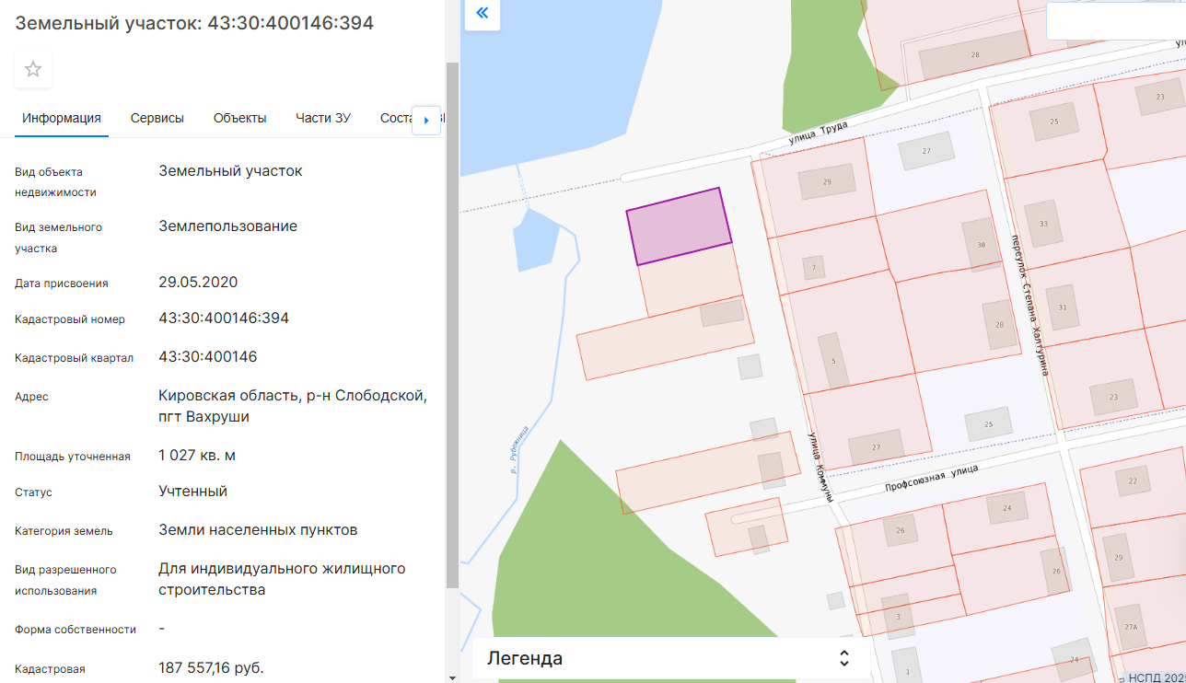
Приложение к оповещению
Схема участка, в границах которого проводятся публичные слушания

